KEMIJA 8A RAZRED 20.4.2020.
ŽELJEZO-obrada uz pokus
Udžbenik strana 68.69.
ROK ZA ZADAĆU 23.4.2020. do 17 sati
Pročitaj udžbenik i odgovori
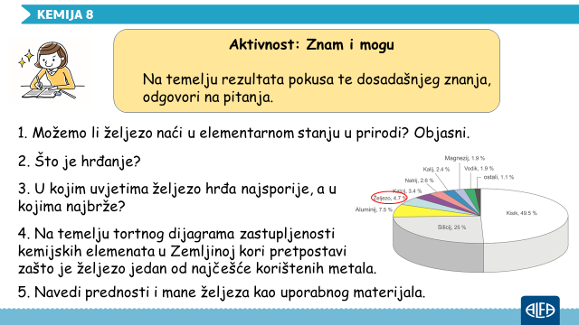
pogledajte pokuse U kojim uvjetima željezo najbrže hrđa bit.ly/hrđanje1.(uz pokus,nije obvezno pogledati)
Pokus na strani 38.radna bilježnica (pokus napravite sa uzorcima koje imate,mislim da možete pronaći u kući sve ,bakrenu žicu ,natrijev klorid-kuhinjska sol-ukoliko nečega nemate napravite s onim što imate).Odgovore i sliku pokusa pošaljite u wordu,kao i odgovore na pitanja.
PLAN PLOČE
ŽELJEZO – podložno koroziji (vlaga, zrak, dodir s drugim metalima)
- biogeni element

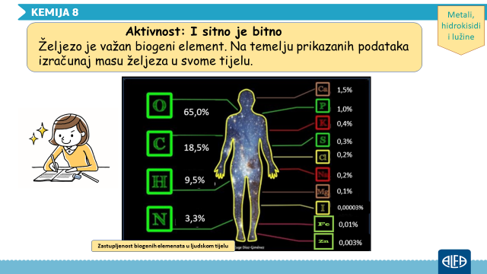

POŠALJITE SAMO IZRAČUN.SJETI SE K.FORMULE ZA MASENI UDIO ,PA IZ NJE IZRAČUNAVATE MASU.
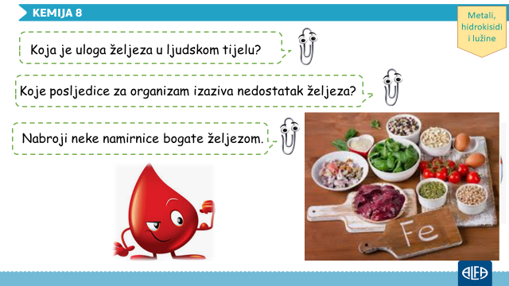

OVA 3 PITANJA ODGOVORITE!
RAZMISLI, ODGOVORI, PONOVI
1. Zaokruži slova ispred 3 tvrdnje koje vrijede za metale.
a. provode struju i toplinu
b. u plinovitom su agregacijskom stanju
c. u čvrstom su agregacijskom stanju
d. većina je srebrnosive boje
e. nemaju boju

2. Dopuni rečenice.
Natrij je metal __________________ boje. Možemo ga rezati nožem jer je
_______________. Jako burno reagira s _______________.

3. Na prikazanim kemijskim formulama hidroksida crvenom bojom zaokruži HIDROKSIDNI ION (OH⁻)

NaOH Ca(OH)₂ Mg(OH)₂
___________________ ____________________ ___________________
___________________ ____________________ ___________________

Na crte upiši nazive ovih hidroksida.

4. Kojim od ovih indikatora dokazujemo lužine? (zaokruži slova ispred 2 točna odgovora)
a. plavi lakmus papir b. fenolftalein
c. crveni lakmus papir d. matiloranž

5. Vodena otopina hidroksida naziva se:
a. kiselina
b. lužina
c. sol
d. alkohol

6. Koja od navedenih tvrdnji vrijedi za magnezij, a koja za kalcij?
Ukoliko tvrdnja vrijedi za kalcij na crtu upiši Ca, a ukoliko vrijedi za magnezij na crtu upiši Mg.

Reagira s hladnom vodom. ______
Reagira samo s vrućom vodom. _____
Gori svijetlim plamenom. _____
Protonski broj mu je 20. _____

7. Dopuni rečenice.
Željezo je metal kemijskog simbola _____. Na vlažnom zraku ___________
pa se predmeti od željeza radi zaštite premazuju bojom ili slojem nekog
drugog metala.

ZADATCI ZA UČENIKA UZ PRILAGODBU PROGRAMA

KEMIJA 8A RAZRED 20.4.2020.
ŽELJEZO-obrada uz pokus
Udžbenik strana 68.69.
ROK ZA ZADAĆU 23.4.2020.
Pročitaj udžbenik i odgovori
ODGOVORE PREPIŠI U BILJEŽNICU!
RAZMISLI, ODGOVORI, PONOVI
1. Zaokruži slova ispred 3 tvrdnje koje vrijede za metale.
a. provode struju i toplinu
b. u plinovitom su agregacijskom stanju
c. u čvrstom su agregacijskom stanju
d. većina je srebrnosive boje
e. nemaju boju
. Dopuni rečenice.
Željezo je metal kemijskog simbola _____. Na vlažnom zraku ___________
pa se predmeti od željeza radi zaštite premazuju bojom ili slojem nekog
drugog metala.

